**ĐẠI HỌC QUỐC GIA TP.

**TRƯỜNG ĐẠI HỌC CÔNG NGHỆ THÔNG TIN**

**KHOA HỆ THỐNG THÔNG TIN**

🙤🙧🟍🙥🙦

**BÁO CÁO ĐỒ ÁN**

**KHO DỮ LIỆU VÀ OLAP**

**ĐỀ TÀI:**

| Lớp: | IS217.M22 |
| --- | --- |
| GVHD: | Đỗ Thị Minh Phụng |
| Thành viên: | Phạm Minh Thắng – 19522215  Nguyễn Hữu Thắng – 19522208 |
|  |  |

**Tp.Hồ Chí Minh 7/3/2022**

**CHƯƠNG 1: TỔNG QUAN ĐỀ TÀI**

* 1. **Lý do chọn đề tài**
* Ukraine là một trong những điểm đến du lịch nổi tiếng nhất ở châu Âu. Hơn 20 triệu người nước ngoài đến thăm đất nước mỗi năm chủ yếu đi bằng máy bay (theo https://www.skyscanner.com.vn/).
* Trong những ngày gần đây, sự ảnh hưởng từ Nga và Ukraine là rất lớn, có rất nhiều chuyến bay đi qua không phận của Ukreina. Trong đó có cả những chuyến bay đưa các công dân Việt Nam về nước. Có nhiều người rất quan tâm thông tin này. Vì thế, nhóm quyết định chọn đề tài phân tích dữ liệu các chuyến bay qua không phận Ukreina.
  1. **Giới thiệu về dataset**
     1. **Giới thiệu nguồn dữ liệu**
* Tên kho dữ liệu: Ukraine Airspace
* Ngày cập nhật gần nhất: 05/03/2022
* Kho dữ liệu Ukraine Airspace là kho dữ liệu chuyến bay trong không phận Ukraine từ ngày 22/02/2022 đến ngày 05/03/2022.
* Từ kho dữ liệu, người dùng có thể biết được các thông tin như:
* Mã ICAO 24-bit.
* Ký hiệu.
* Quốc gia xuất phát.
* Thời gian ở vị trí quốc gia xuất phát.
* Thời gian liên lạc cuối cũng (thời gian tiếp xúc gần đây nhất).
* Kinh độ
* Vĩ độ
* Độ cao khí áp
* Máy bay có đăng ở mặt đất hay không
* Vận tốc
* Hướng đi
* Tốc độ theo hướng thẳng đứng
* Cảm biến
* Độ cao địa lý
* Squawk
* Spi
* Nguồn vị trí
* Kho dữ liệu gồm 1048576 dòng dữ liệu và 17 cột thuộc tính (dữ liệu vẫn đang được thu thập liên tục và sẽ được cập nhật hàng ngày).
* Link kho dữ liệu: <https://www.kaggle.com/rtwillett/ukrainian-airspace>
  + 1. **Mô tả các thuộc tính**

| STT | Tên thuộc tính | Kiểu | Ý nghĩa |
| --- | --- | --- | --- |
| 1 | icaocode | Text | Mã ICAO 24-bit |
| 2 | callsign | Text | Ký hiệu |
| 3 | origin_country | Text | Quốc gia xuất phát |
| 4 | time_position | Date | Thời gian ở vị trí quốc gia xuất phát |
| 5 | last_contact | Date | Thời gian liên lạc cuối cùng (thời gian tiếp xúc gần đây nhất) |
| 6 | longitude | Numberical | Kinh độ |
| 7 | latitude | Numberical | Vĩ độ |
| 8 | barometic_altitude | Numberical | Độ cao khí áp (đơn vị: milibar với 1 bar = 1.000 milibar) |
| 9 | on_ground | Boolean | Máy bay có đăng ở mặt đất hay không |
| 10 | velocity | Numberical | Vận tốc |
| 11 | heading | Numberical | Hướng đi |
| 12 | verticalrate | Numberical | Tốc độ theo hướng thẳng đứng |
| 13 | sensors | Boolean | Cảm biến |
| 14 | geoaltitude | Numberical | Độ cao địa lý |
| 15 | squawk | Numberical | Mã hệ thống tiếp sóng |
| 16 | spi | Boolean | Nhận dạng vị trí đặc biệt |
| 17 | position_source | Numberical | Nguồn vị trí máy bay |

* 1. **Các câu truy vấn**

1. Độ cao trung bình của các chuyến bay.
2. Top 10 chuyến bay có tốc độ lớn nhất, sắp xếp theo thứ tự giảm dần.
3. Thống kê các máy bay đang ở mặt đất.
4. Quốc gia có nhiều chuyến bay qua Ukraine nhất.
5. Thống kê các chuyến bay đến từ Việt Nam.
6. Vận tốc trung bình của các chuyến bay đến từ Hungary.
7. Đếm số lượng chuyến bay của tất cả các quốc gia đi qua không phận Ukraine vào ngày 25/02/2022.
8. Thống kê số lượng các chuyến bay xuất phát trong thời gian từ 15h-19h.
9. Liệt kê vị trí (kinh độ, vĩ độ) của các máy bay đến từ Việt Nam.
10. Liệt kê mã icao, vị trí của những máy bay có đặc điểm nhận dạng đặc biệt đến từ United Kingdom.
11. Các máy bay có hướng đi trong khoảng 270° - 360° ở độ cao địa lý trên 10km.
12. Liệt kê các máy bay đang hạ cánh (tốc độ theo hướng thẳng đứng < 0) từ độ cao khí áp trên 10.000 milibar.
13. Liệt kê top 3 quốc gia có số lượng chuyến bay nhiều nhất có kí hiệu bắt đầu bằng chữ “R” nhưng không phải đến từ United Kingdom, sắp xếp theo thứ tự giảm dần.
14. Ngày nào có nhiều chuyến bay đến từ United Kingdom đang không có ở mặt đất nhất tháng 2.
15. Liệt kê vị trí (kinh độ, vĩ độ) của các máy bay đang bị không tặc tấn công (mã squawk = 7500) nhưng không đến từ Qatar.

2.1 Xây dựng kho dữ liệu

2.1.1 Sơ đồ hình bông tuyết

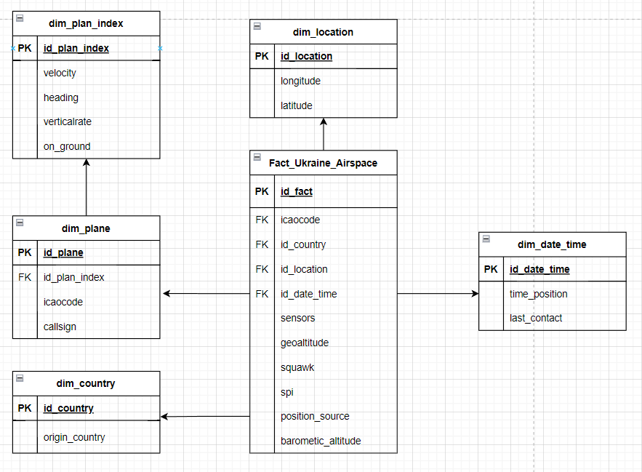

2.1.2 dim_location

| Khóa chính | Tên thuộc tính | NULL | Kiểu dữ liệu | Mô tả thuộc tính |
| --- | --- | --- | --- | --- |
| PK | id_location |  | int | Mã vị trí |
|  | longtitude |  | Varchar | Kinh độ |
|  | latitude |  | Varchar | Vĩ độ |

2.1.3 dim_plane

| Khóa chính | Tên thuộc tính | NULL | Kiểu dữ liệu | Mô tả thuộc tính |
| --- | --- | --- | --- | --- |
| PK | id_plane |  | int |  |
| FK | id_plan_index |  | Varchar | Mã chỉ số |
|  | icaocode |  | Varchar | Mã icao code |
|  | callsign |  | Varchar | Ký hiệu |
|  | on_ground |  | Bool | Máy bay có đang ở mặt đất hay không |

2.1.4 dim_plane_index

| Khóa chính | Tên thuộc tính | NULL | Kiểu dữ liệu | Mô tả thuộc tính |
| --- | --- | --- | --- | --- |
| PK | id_plan_index |  | Varchar | Mã chỉ số |
|  | velocity |  | Number | Vận tốc |
|  | heading |  | Number | Hướng đi của máy bay |
|  | verticalrate |  | Number | Tốc độ theo hướng thẳng đứng |

2.1.5 dim_date_time

| Khóa chính | Tên thuộc tính | NULL | Kiểu dữ liệu | Mô tả thuộc tính |
| --- | --- | --- | --- | --- |
| PK | id_date_time |  | int | Mã thời gian |
|  | time_position |  | Datetime | Thời gian ở vị trí quốc gia xuất phát |
|  | last_contact |  | Datetime | Thời gian liên lạc cuối cùng (thời gian tiếp xúc gần đây nhất) |

2.1.6 dim_country

| Khóa chính | Tên thuộc tính | NULL | Kiểu dữ liệu | Mô tả thuộc tính |
| --- | --- | --- | --- | --- |
| PK | id_country |  | int | Mã quốc gia |
|  | origin_country |  | Varchar | Quốc gia xuất phát |

2.1.7 Fact_Ukraine_Airspace

| Khóa chính | Tên thuộc tính | NULL | Kiểu dữ liệu | Mô tả thuộc tính |
| --- | --- | --- | --- | --- |
| PK | id_fact |  | Varchar | Mã của bảng sự kiện |
| FK | icaocode |  | Varchar | Mã icao code |
| FK | id_country |  | Varchar | Mã quốc gia |
| FK | id_location |  | Varchar | Mã vị trí |
| FK | id_date_time |  | Varchar | Mã thời gian |
|  | sensors |  | Number | Cảm biến |
|  | geoaltitude |  | Number | Độ cao địa lý |
|  | squawk |  | Number | Mã hệ thống tiếp sóng |
|  | spi |  | Bool | Nhận dạng vị trí đặc biệt |
|  | position_source |  | Number | Nguồn vị trí máy bay |
|  | barometic_altitude |  | Number | Độ cao khí áp (đơn vị: milibar với 1 bar = 1.000 milibar) |